PRACOVNÍ LIST –MĚKKÝŠI (MOLLUSCA) ___________________

Kmen MĚKKÝŠI je tvořen převážně vodními živočichy s měkkým nečlánkovaným tělem, které je často kryto schránkou. Systematicky dělíme kmen na dva podkmeny – paplži (Amphineura) a skořápkatci (Conchifera). Podkmen skořápkatci v sobě zahrnuje tři hlavní třídy – plži ( Gastropoda), mlži (Bivalvia) a hlavonožci (Cephalopoda).
Celý kmen představuje starobylou skupinu živočichů. Měkkýši jsou nedílnou součástí potravních řetězců.

Úkol č. 1:
Plži mají jednodílnou schránku –ulitu. Načrtněte schéma ulity, popište její hlavní části. Schránka může být pravotočivá či levotočivá. Zapište jak „ točivost“ zjistíme, který typ převládá u našich plžů.

Úkol č. 2:
Zapište alespoň jednoho zástupce plžů, který je v našich zeměpisných šířkách škodlivý. Čím škodí a jaká je možná obrana.

Úkol č. 3:
Najděte alespoň 4 „ nej…“, která se týkají velikosti, váhy, rozměrů schránek měkkýšů, uveďte zástupce.

Úkol č. 4:
Vyhledejte 3 zástupce měkkýšů, kteří patří v naší republice k nejvzácnějším. Zapište místa výskytu.

Úkol č. 5:
Jídla z měkkýšů patří mezi vyhledávané gastronomické pochoutky. Zapište jeden recept, který vás zaujal.

Úkol č. 6 :
Pochoutky z měkkýšů mohou být pro náš organismus někdy velmi nebezpečné, ve výjimečných případech až smrtelné. Vyhledejte nebezpečné látky obsažené v těle měkkýšů, zapište příznaky otravy.

Úkol č. 7 :
Mlži jsou charakterističtí dvoudílnou schránkou-lasturou. Součástí lastury je perleťová vrstva. Zapište postup vytvoření perly. Proč jsou perly různě zbarvené, které barvy jsou nejvzácnější? Jaká je rekordní velikost perly?

Úkol č. 8 :
Objasněte termín AMONITI.

Úkol č. 9 :

Určete měkkýše na obrázcích, použijte české názvy. Podle klíče vyluštěte tajenku. Tajenkou je živočich se specifickým jídelníčkem. Popište ho (tvora i jídelníček ☺ ).

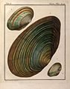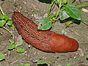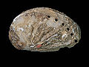

obr. č. 1 – 1. písmeno obr. č. 2 - 5. písmeno obr. č. 3 - 2. písmeno

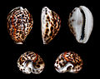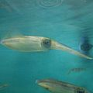

obr. č. 4 - 8. písmeno obr. č. 5 - 6. písmeno

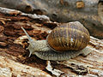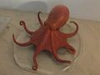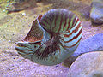

obr. č. 6 - 2. písmeno obr. č. 7- 4. písmeno obr. č. 8 -3. písmeno

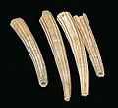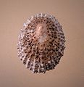

obr. č. 9 - 4. písmeno obr. č. 10- 3. písmeno

TAJENKA :

